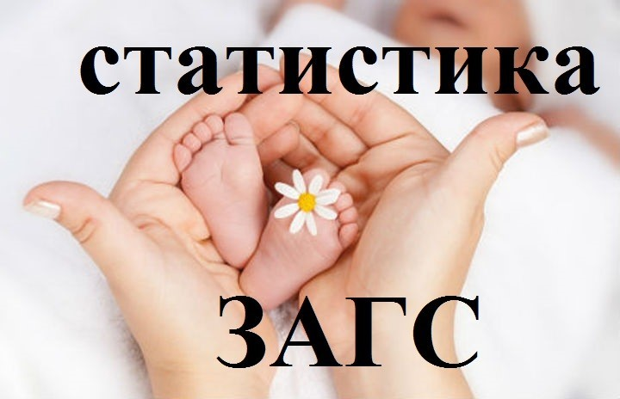

За 6 месяцев 2023 в Дубровенском районе было зарегистрировано 43 семейных союза. Средний возраст вступивших в брак составил для женихов – 36 лет, а для невест – 34года.

Чаще всего решение создать семью принимали мужчины в возрасте 31-35 лет, а девушки соглашались на такой ответственный шаг в возрасте 36-40 лет. Второй пик приходится на 36-40 лет у мужчин и 46-50 лет у женщин: в этом возрасте приняли решение вступить в брак 9 представителей мужского пола и 6 представительниц женского пола. Самыми юными невестами стали две 18-летние девушки.

В первой половине 2023 года в 26 семьях появились малыши - 15 мальчиков и 11 девочек.

Первенцами в семьях стали 10 малышей. Девять малышей стали вторыми, пятеро - третьими детьми и двое - четвертыми детьми в семье*.* Средний возраст родителей: мамы – 27 лет, папы – 30 год.

Нужно сказать, что родители очень постарались в выборе имен своим малышам. Среди мальчишек только имя Марк выбрали дважды, остальные имена – Артём, Богдан, Владислав, Дамир, Даниил, Дмитрий, Доминик, Егор, Константин, Михаил, Ренат, Сергей и Тимофей не повторялись. Трижды при выборе имени дочери предпочтение отдали Софии, дважды – Еве. Имя Арина, Милана, Диана, Мила, Полина и Эмилия выбраны единожды.

Начальник отдела загса

Дубровенского райисполкома И.В.Королёва

19.07.2023